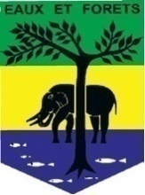 | REPUBLIQUE GABONAISE  Ministère des Eaux et Forêts  Secrétariat Général | 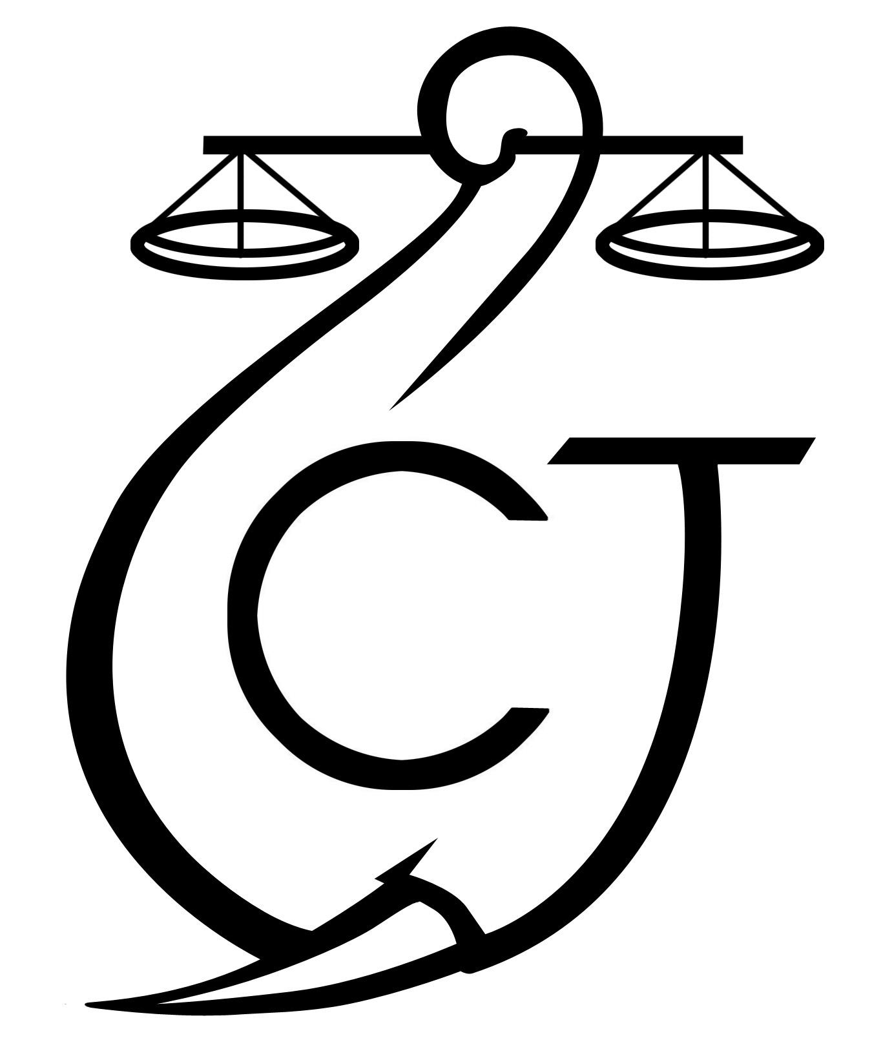 | CONSERVATION JUSTICE  Téléphone : (+241) 04 23 38 65  E-mail : luc@conservation-justice.org  Web : www.conservation-justice.org |  | Eco-Activists for Governance and Law Enforcement
Projet AALF
Appui à l’Application de la Loi sur la Faune
 | PROJET D’APPUI A L’APPLICATION DE LA LOI SUR LA FAUNE AU GABON (AALF)
REPUBLIQUE GABONAISE  Ministère Des Eaux Et Forêts  Secrétariat Général |  |  | CONSERVATION JUSTICE GABON  Téléphone : (+241) 04 23 38 65  E-mail : luc@conservation-justice.org  Web : www.conservation-justice.org

RAPPORT D’ACTIVITÉS
Novembre 2018

SOMMAIRE

1 Points principaux 2
2 Investigations 2
3 Opérations 2
4 Département juridique 3
5 Communication 4
6 Relations extérieures 4
7 Conclusion 5

Rapport Mensuel Novembre 2018
Conservation Justice

Points principaux

Les résultats obtenus par les projets AALF en novembre 2018 sont les suivants :
- 2 novembre 2018 à Libreville, arrestation de Kanté Diango, de nationalité malienne, en possession de 4 pointes d’ivoire de 5,5kg ;
- 5 novembre 2018 à Mouila, arrestation d’Abou Amadou, de nationalité camerounaise, en possession de 4 pointes d’ivoire de 7,3kg ;
- 22 novembre 2018 à Libreville, condamnation de Mbaba Maxime à 3 mois d’emprisonnement avec sursis et 250 000 FCFA d’amende, Kassa Ali et Aba Madi Baba à 3 mois d’emprisonnement ferme et 200 000 FCFA d’amende ;
- 28 novembre 2018 à Mouila, condamnation d'Abou Amadou à 6 mois d'emprisonnement ferme, 1 000 000 FCFA d'amende ;
- 28 décembre 2018 à Franceville, condamnation de Leboussi Meixant et Ndjani Serge à 6 mois d'emprisonnement ferme, 100 000 FCFA d'amende et 5 000 000 FCFA de dommages et intérêts chacun.

Investigations

Indicateur :
Nombre d’investigations menées | 13
Investigations ayant menées à une opération | 2
Nombre de trafiquants identifiés | 48

Le mois de Novembre 2018 a été moyennement productif comme les précédents mois en termes d’informations recueillies pendant les missions et de résultats. Plusieurs missions ont été effectuées par 5 investigateurs à travers différentes provinces de la Ngounié, l’Estuaire, la Nyanga, le Moyen-Ogooué et le Woleu-Ntem.
Au total 13 missions d’investigations ont été organisées à travers ces différentes provinces avec 48 trafiquants et braconniers majeurs identifiés.
Les investigateurs continuent de maintenir les contacts avec les cibles prioritaires pour les prochaines opérations.
Deux opérations ont été réalisées au courant du mois de novembre 2018 :

Opérations

Indicateur :
Nombre d’opérations menées | 2
Nombre de trafiquants arrêtés | 2
Le projet a réalisé deux opérations et contribué à arrêter deux trafiquants au cours de ce mois :
- 2 novembre 2018 à Libreville, arrestation de Kanté Diango, de nationalité malienne, en possession de 4 pointes d’ivoire de 5,5kg
L’information issue des enquêtes relative à une transaction d’ivoire dans une bijouterie de la place au quartier Akébé Ville a conduit les agents des Eaux et Forêts, de la police judiciaire, accompagnés de l’ONG Conservation, Justice sur les lieux indiqués afin de mettre la main sur la personne soupçonnée. Le sieur Kanté Diango sera pris en flagrant délit de détention et commercialisation de pointes d’ivoire dissimulées dans un sac de riz au moment où il s’apprêtait à réaliser la transaction dans sa bijouterie. Il sera conduit dans les locaux de la Police Judiciaire pour être entendu.
- 5 novembre 2018 à Mouila, arrestation d’Abou Amadou, de nationalité camerounaise, en possession de 4 pointes d’ivoire de 7,3kg
L’information issue des enquêtes relatives à une transaction d’ivoire dans un hôtel de la place au quartier « Carrefour Ndendé » a conduit les agents des Eaux et Forêts et du B2, accompagnés de l’ONG Conservation Justice sur les lieux indiqués afin de mettre la main sur la personne soupçonnée. Le sieur Abou Amadou sera pris en flagrant délit au moment où il s’apprêtait à réaliser la transaction dans la chambre de l’hôtel. Il avait exposé l’ivoire au sol en attendant la transaction. Il sera conduit dans les locaux du B2 pour être entendu.

Département juridique
Les juristes du projet ont suivi les initiés. Les autres cas pendants devant les juridictions ont également continué de faire l’objet d’un suivi.
4.1. Suivi des affaires
Indicateur :
Nombre d’affaires suivies | 20
Nombre de condamnations | 6
Affaires enregistrées | 2
Nombre de prévenus | 36

Le département a enregistré six condamnations dans trois affaires.
- 22 novembre 2018 à Libreville, Condamnation de Mbaba Maxime à 3 mois d’emprisonnement avec sursis et 250 000 FCFA d’amende, Kassa Ali et Aba Madi Baba à 3 mois d’emprisonnement ferme et 200 000 FCFA d’amende. En outre, les trois ont été solidairement condamnés à payer 4 000 000 FCFA de dommages et intérêts à Conservation Justice et aux Eaux et Forêts. Ils avaient été arrêtés le 22 octobre 2018 en possession de 2 pointes d’ivoire de 11,5kg. Mbaba Maxime, policier à la retraite avait été en comparution libre.
- 28 novembre 2018 à Mouila, Condamnation d'Abou Amadou à 6 mois d'emprisonnement ferme, 1 000 000 FCFA d'amende, 6 000 000 FCFA de dommages et intérêts dont 3 000 000 FCFA à l'administration des Eaux et Forêts et 3 000 000 FCFA à Conservation Justice. Il avait été arrêté le 05 novembre 2018 à Mouila en possession de 4pointes d’ivoire de 7,3kg
28 novembre 2018 à Franceville, condamnation de Leboussi Meixant et Ndjani Serge à 6 mois d'emprisonnement ferme, 100 000 FCFA d'amende et 5 000 000 FCFA de dommages et intérêts chacun. Wilfried Ngabélégué a été purement et simplement relaxé. Ils avaient été arrêtés le 25 septembre 2018 en possession de deux pointes d'ivoire
4.2. Visites de prison
Indicateur :
Nombre de visites effectuées | 2
Nombre de détenus rencontrés | 4

Des visites de prison ont été organisées à Libreville et Makokou. En tout 2 visites ont été effectuées qui ont permis de vérifier la détention effective de 4 trafiquants.

Communication

Indicateur :
Nombre de pièces publiées | 2
Télévision | 0
Internet | 0
Presse écrite | 0
Radio | 0

Au cours du mois de novembre 2018, le projet a produit 2 pièces médiatiques sur internet.
Les articles sont disponibles sur plusieurs médias, et notamment sur le site Internet, la page Facebook et la chaine YouTube du projet.
Website: http://www.conservation-justice.org/CJ/
Facebook: https://www.facebook.com/Conservation-Justice-163892326976793/
YouTube: https://www.youtube.com/user/ConservationJustice

Relations extérieures

Indicateur :
Nombre de rencontres | 42
Suivi de l’accord de collaboration | 22
Collaboration sur affaire | 20

Le projet AALF a tenu plusieurs rencontres avec les autorités gabonaises.
- Estuaire : le procureur de la République, le directeur provincial des Eaux et Forêts, le directeur de la Lutte Contre le Braconnage, le Secrétaire Général des Eaux et Forêts, les chefs d'antenne B2, DGR et police judiciaire, le chef d'état-major de la police judiciaire, le greffier en chef du tribunal de Libreville, l'avocat en charge des dossiers
- Haut-Ogooué : la DGR, la vice-présidente du tribunal de Franceville, les juges, le directeur provincial des Eaux et Forêts, la police judiciaire
- Moyen-Ogooué : le procureur de la République, le chef de cabinet du gouverneur, la police judiciaire
- Ogooué-Ivindo : le directeur provincial des Eaux et Forêts, le CB Faune ;
- Woleu-Ntem : le directeur provincial des Eaux et Forêts, la police judiciaire, la DGR, la DGDI, la gendarmerie, les contre-ingérences, le juge d'instruction, le procureur de la République, le président du tribunal d’Oyem, le secrétaire général de province, le préfet.
Au total, au moins 42 rencontres ont été tenues.

Conclusion
Au cours du dernier mois, le projet a initié 13 missions d'investigation dans les provinces de la Ngounié, l’Estuaire, la Nyanga, le Moyen-Ogooué et du Woleu-Ntem. Ces missions ont permis d'identifier 48 nouveaux trafiquants.
Deux opérations ont été organisées à Libreville et Mouila. Elles ont permis d'arrêter deux trafiquants d'ivoire de nationalité malienne et camerounaise. Un total de huit pointes d'ivoire d'une masse de 18,8kg a été saisi.
Le département juridique a obtenu six condamnations dans trois affaires à Franceville, Libreville et Mouila. Cependant, un ancien policier devenu trafiquant d'ivoire a écopé d'une peine de seulement trois mois d'emprisonnement avec sursis et 250 000 FCFA d'amende. Cela traduit une application non-dissuasive de la loi. Des visites de prisons ont été organisées à Libreville et Makokou pour s'assurer la présence en cellule de quatre trafiquants.
Le projet AALF maintient sa collaboration avec les autorités gabonaises. Au total, 42 rencontres au moins ont été tenues.

